COMUNICATO STAMPA
CORONAVIRUS: NELL’ULTIMA SETTIMANA RISALGONO I CONTAGI (+11,4%). IN AUMENTO ANCHE I DECESSI (+9,8%): OLTRE 100 AL GIORNO DA QUATTRO SETTIMANE.
IN CALO I RICOVERI ORDINARI (-6,9%), STABILI LE TERAPIE INTENSIVE (+1,6%).
NUOVE VARIANTI: POTENZIARE SEQUENZIAMENTO E AUMENTARE COPERTURE VACCINALI.
11,7 MILIONI DI ANZIANI E FRAGILI SENZA QUARTA DOSE.
SCREENING SU VIAGGIATORI DALLA CINA: DUBBIA EFFICACIA PER ARGINARE LA CIRCOLAZIONE VIRALE
9 gennaio 2023 - Fondazione GIMBE, Bologna

MONITORAGGIO PANDEMIA COVID-19
Il monitoraggio indipendente della Fondazione GIMBE rileva nella settimana 30 dicembre 2022-5 gennaio 2023, rispetto alla precedente, un aumento di nuovi casi (135.977 vs 122.099) (figura 1) e dei decessi (775 vs 706) (figura 2). In calo i casi attualmente positivi (406.182 vs 417.661), le persone in isolamento domiciliare (398.147 vs 409.059), i ricoveri con sintomi (7.716 vs 8.288); stabili le terapie intensive (319 vs 314) (figura 3). In dettaglio, rispetto alla settimana precedente, si registrano le seguenti variazioni:
- Decessi: 775 (+9,8%), di cui 52 riferiti a periodi precedenti
- Terapia intensiva: +5 (+1,6%)
- Ricoverati con sintomi: -572 (-6,9%)
- Isolamento domiciliare: -10.912 (-2,7%)
- Nuovi casi: 135.977 (+11,4%)
- Casi attualmente positivi: -11.479 (-2,7%)
Nuovi casi. «Sul fronte dei nuovi casi settimanali – dichiara Nino Cartabellotta, Presidente della Fondazione GIMBE – si registra un aumento (+11,4%): dai 122 mila della settimana precedente salgono a quota 135 mila, con una media mobile a 7 giorni di oltre 19 mila casi al giorno» (figura 3). I nuovi casi crescono in 14 Regioni: dal +1,4% del Veneto al +44,4% della Puglia. 7 Regioni registrano invece un calo: dal -0,4% del Piemonte al -45% della Valle D’Aosta (tabella 1). In 67 Province si rileva un aumento dei nuovi casi (dal +0,5% di Ascoli Piceno al +62,6% di Bari), in 40 una diminuzione (dal -0,1% di Reggio nell’Emilia al -45% di Aosta). In nessuna Provincia l’incidenza supera i 500 casi per 100.000 abitanti (tabella 2).
Testing. Cresce il numero dei tamponi totali (+6%): da 807.118 della settimana 23-29 dicembre 2022 a 855.823 della settimana 30 dicembre 2022-5 gennaio 2023. In particolare i tamponi rapidi sono aumentati del 5,4% (+36.648), mentre quelli molecolari del 9,3% (+12.057) (figura 4). La media mobile a 7 giorni del tasso di positività sale dall’11,9% al 12,3% per i tamponi molecolari e dal 15,4% al 16,5% per gli antigenici rapidi (figura 5).
Ospedalizzazioni. «Sul fronte degli ospedali – afferma Marco Mosti, Direttore Operativo della Fondazione GIMBE – calano i ricoveri in area medica (-6,9%), mentre appaiono sostanzialmente stabili quelli in terapia intensiva (+1,6%)». In termini assoluti, i posti letto COVID occupati in area critica, raggiunto il massimo di 347 il 12 novembre, sono scesi a 304 il 30 dicembre per risalire a quota 319 il 5 gennaio; in area medica, raggiunto il massimo di 9.764 il 12 dicembre, sono scesi a quota 7.716 il 5 gennaio (figura 6). Al 5 gennaio il tasso nazionale di occupazione da parte di pazienti COVID è del 12,1% in area medica (dal 4,5% della Valle D’Aosta al 28,5% dell’Umbria) e del 3,2% in area critica (dallo 0% di Molise e Valle D’Aosta al 6,9% della Calabria) (figura 7). «In lieve aumento il numero di ingressi giornalieri in terapia intensiva – puntualizza Mosti – con una media mobile a 7 giorni di 36 ingressi/die rispetto ai 33 della settimana precedente» (figura 8).
Decessi. Tornano a salire i decessi che da quattro settimane superano i 100 al giorno: 775 negli ultimi 7 giorni (di cui 52 riferiti a periodi precedenti), con una media di 111 al giorno rispetto ai 101 della settimana precedente.
MONITORAGGIO CAMPAGNA VACCINALE
Vaccini: nuovi vaccinati. Nella settimana 30 dicembre 2022-5 gennaio 2023 crescono i nuovi vaccinati: 614 rispetto ai 577 della settimana precedente (6,4%). Di questi il 24,1% è rappresentato dalla fascia 5-11: 148, con un incremento del 74,1% rispetto alla settimana precedente. Cresce tra gli over 50, più a rischio di malattia grave, il numero di nuovi vaccinati che si attesta a quota 199 (15,7% rispetto alla settimana precedente) (figura 9).
Vaccini: persone non vaccinate. Al 6 gennaio (aggiornamento ore 06.17) sono 6,78 milioni le persone di età superiore a 5 anni che non hanno ricevuto nemmeno una dose di vaccino (figura 10), di cui:
- 6,15 milioni attualmente vaccinabili, pari al 10,7% della platea (dal 8,2% della Puglia al 14,2% della Valle D’Aosta);
- 0,63 milioni temporaneamente protette in quanto guarite da COVID-19 da meno di 180 giorni, pari all’1,1% della platea (dallo 0,7% della Valle D’Aosta al 2,1% del Friuli Venezia-Giulia).
Vaccini: terza dose. Al 6 gennaio (aggiornamento ore 06.17) sono state somministrate 40.431.781 terze dosi con una media mobile a 7 giorni di 1.238 somministrazioni al giorno, in aumento rispetto alle 920 della settimana precedente. In base alla platea ufficiale (n. 47.703.593), aggiornata al 20 maggio, il tasso di copertura nazionale per le terze dosi è dell’84,8%: dal 78,6% della Sicilia all’88,7% della Lombardia. Sono 7,27 milioni le persone che non hanno ancora ricevuto la dose booster (figura 11), di cui:
- 5,74 milioni possono riceverla subito, pari al 12% della platea (dal 7,5% del Piemonte al 20,2% della Sicilia);
- 1,53 milioni non possono riceverla nell’immediato in quanto guarite da meno di 120 giorni, pari al 3,2% della platea (dall’1,1% della Sicilia al 5,8% del Veneto).
Vaccini: quarta dose. La platea per il secondo richiamo (quarta dose), aggiornata al 17 settembre, è di 19,1 milioni di persone: di queste, 11,7 milioni possono riceverlo subito, 1,7 non sono eleggibili nell’immediato in quanto guarite da meno di 120 giorni e 5,7 milioni l’hanno già ricevuto. Al 6 gennaio (aggiornamento ore 06.17) sono state somministrate 5.675.250 quarte dosi, con una media mobile di 9.550 somministrazioni al giorno, in aumento rispetto alle 6.275 della scorsa settimana (52,2%) (figura 12). In base alla platea ufficiale (n. 19.119.772 di cui 13.060.462 over 60, 3.990.080 fragili e immunocompromessi, 1.748.256 di personale sanitario e 320.974 di ospiti delle RSA che non ricadono nelle categorie precedenti), il tasso di copertura nazionale per le quarte dosi è del 29,7% con nette differenze regionali: dal 13,4% della Calabria al 43,6% del Piemonte (figura 13).
Vaccini: quinta dose. Non è ancora disponibile nessun dato ufficiale sulle somministrazioni.

Nuove varianti
«Le notizie provenienti dalla Cina – spiega Cartabellotta – nelle ultime settimane hanno generato un certo allarmismo, anche se quanto sta accadendo era ampiamente prevedibile. Infatti, è inevitabile che un Paese che ha vaccinato poco, in particolare anziani e fragili, con un vaccino poco efficace sulla malattia grave, con l’improvvisa sospensione ai primi di dicembre della strategia “zero COVID” sperimenti una netta ripresa della circolazione virale e un rilevante impatto su ospedalizzazioni e decessi». Peraltro, se la Commissione Europea ha ribadito che mancano dati affidabili sulla situazione in rapida evoluzione del COVID-19 in Cina, l’OMS sottolinea che l’impatto della nuova ondata è ampiamente sottostimato per una comunicazione dei dati parziale e poco trasparente. Riguardo la possibilità che l’elevata circolazione del virus in Cina possa generare varianti di preoccupazione in grado di determinare una nuova ondata in altri Paesi, al momento non ci sono evidenze in merito.
In particolare, l’European Centre for Disease Prevention and Control (ECDC) il 5 gennaio ha rilasciato un aggiornamento sulla variante XBB.1.5 “ribattezzata” Kraken che non proviene affatto dalla Cina, ma dagli Stati Uniti ed è stata già definita dall’OMS come “la sotto-variante di Omicron più trasmissibile finora individuata”. L’ECDC stima che abbia un grande vantaggio di crescita rispetto ai lignaggi circolanti in precedenza in Nord America (139%) ed Europa (137%), ma si tratta di stime associate a notevole incertezza e non esistono evidenze che possa determinare una malattia più grave. Secondo l’ECDC potrebbe determinare un aumento dei casi di COVID-19 anche in Europa, ma non entro il prossimo mese perché la circolazione della variante è ancora limitata. Più in generale, l’ECDC classifica Kraken (XBB.1.5), Gryphon (XBB), Cerberus (BQ.1) e Centaurus (BA.2.75) come varianti di interesse e non come varianti di preoccupazione. Il report dell’Istituto Superiore di Sanità del 30 dicembre 2022 conferma la limitata circolazione di tali varianti in Italia.
«Se al momento la circolazione virale in Italia, seppur ampiamente sottostimata, appare sotto controllo – conclude il Presidente – gli scenari epidemiologici internazionali e il rilevante impatto dell’epidemia influenzale sui servizi sanitari, unitamente all’aggiornamento delle modalità di gestione dei casi e dei contatti stretti di casi COVID-19, richiedono il potenziamento di alcune strategie di sanità pubblica per contrastare il SARS-CoV-2. Innanzitutto, è cruciale rafforzare le attività di sequenziamento, sia in termini quantitativi, sia con indagini più ravvicinate nel tempo. In secondo luogo, bisogna aumentare le coperture vaccinali: sia del ciclo primario con tre dosi che vede oggi quasi 12 milioni di persone scoperte (6,15 milioni mai vaccinati e 5,74 milioni senza terza dose), sia soprattutto di 11,7 milioni di anziani e fragili a rischio di malattia grave che non hanno ricevuto la quarta dose; inoltre occorre somministrare un’ulteriore dose di richiamo ad over 80, ospiti RSA e over 60 con fragilità per patologie concomitanti/preesistenti, su cui purtroppo non disponiamo di alcun dato per valutare la copertura. Inoltre, rimane sempre valida la raccomandazione di utilizzare le mascherine nei luoghi chiusi e affollati e – come previsto dall’aggiornamento della Circolare del Ministero della Salute del 1° gennaio 2023 – in caso di rilevante incremento della circolazione virale valutare l’adozione temporanea di altre misure, come il lavoro da casa o la limitazione delle dimensioni di eventi che prevedono assembramenti. Di dubbia efficacia per arginare la circolazione virale lo screening dei viaggiatori in arrivo dalla Cina per almeno tre ragioni: innanzitutto, meno del 10%) di passeggeri arriva con voli diretti; in secondo luogo perché l’estrema contagiosità di Omicron riduce l’efficacia già modesta degli screening documentata in letteratura; infine, perché la gestione dei positivi sarebbe comunque affidata all’isolamento fiduciario. L’unica reale utilità di questi screening è quella di identificare precocemente nuove varianti».
Il monitoraggio GIMBE della pandemia COVID-19 è disponibile a: https://coronavirus.gimbe.org

CONTATTI
Fondazione GIMBE
Via Amendola 2 - 40121 Bologna
Tel. 051 5883920 - Fax 051 4075774
E-mail: ufficio.stampa@gimbe.org

Figura 1
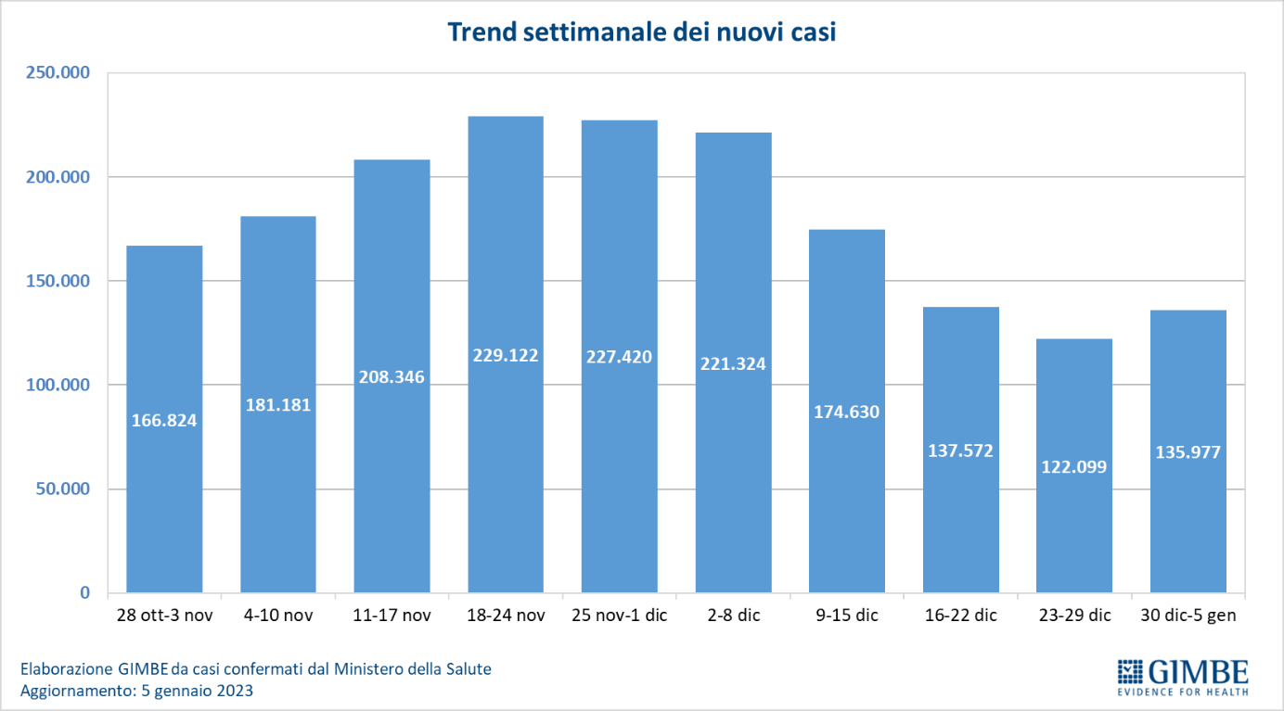
Figura 2
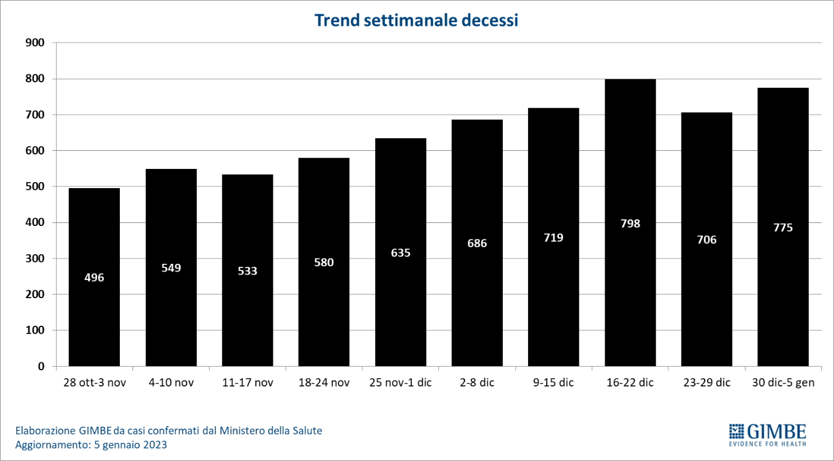

Figura 3
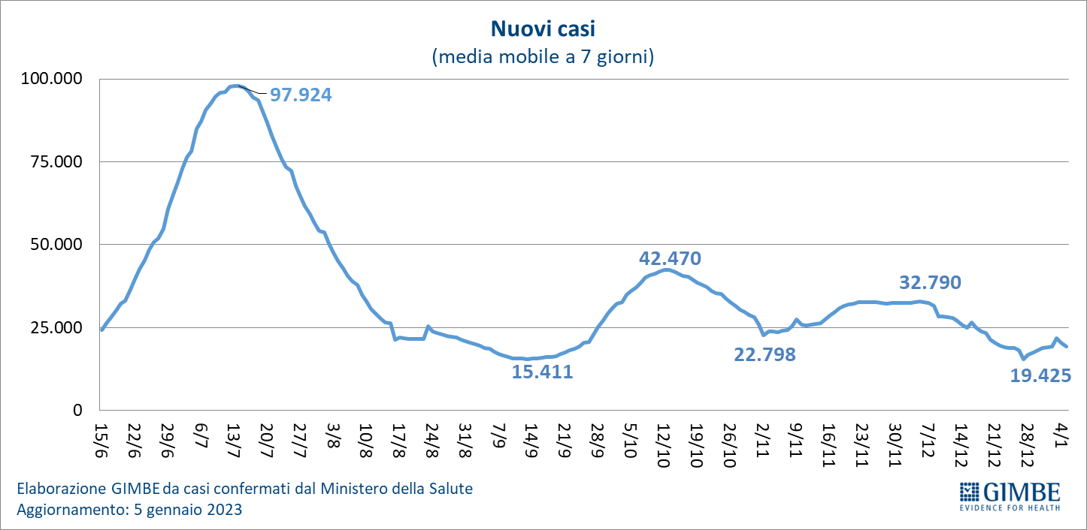

Figura 4
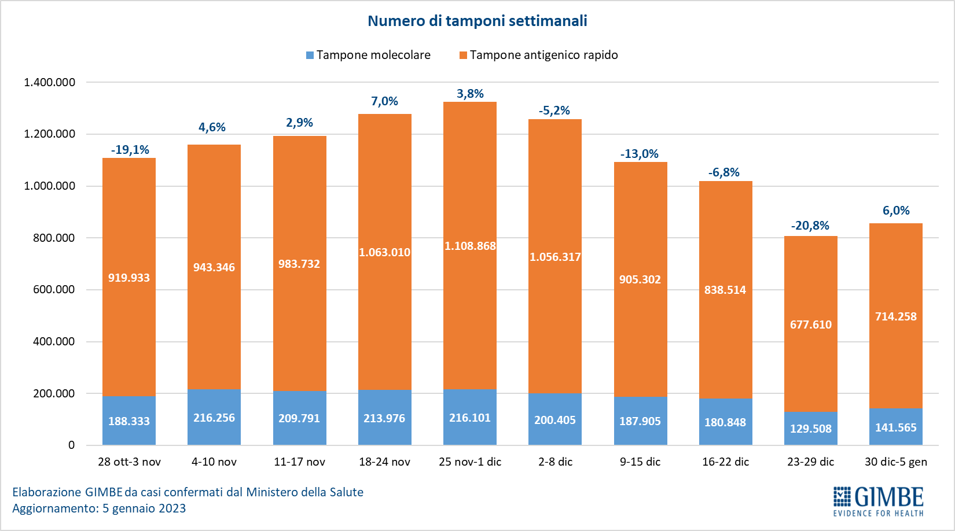

Figura 5
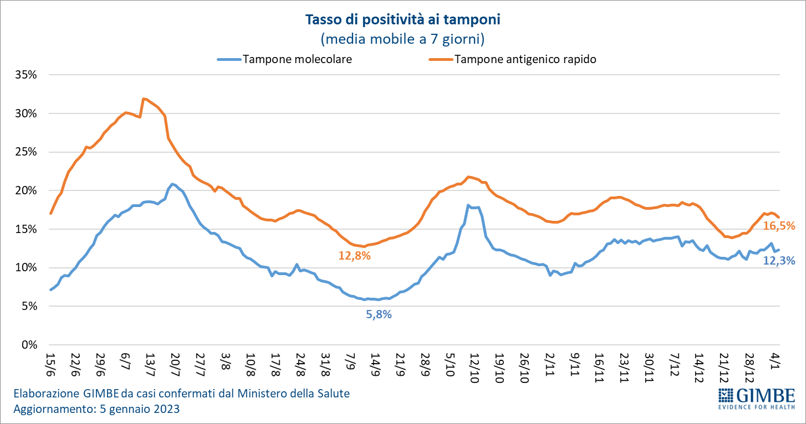

Figura 6
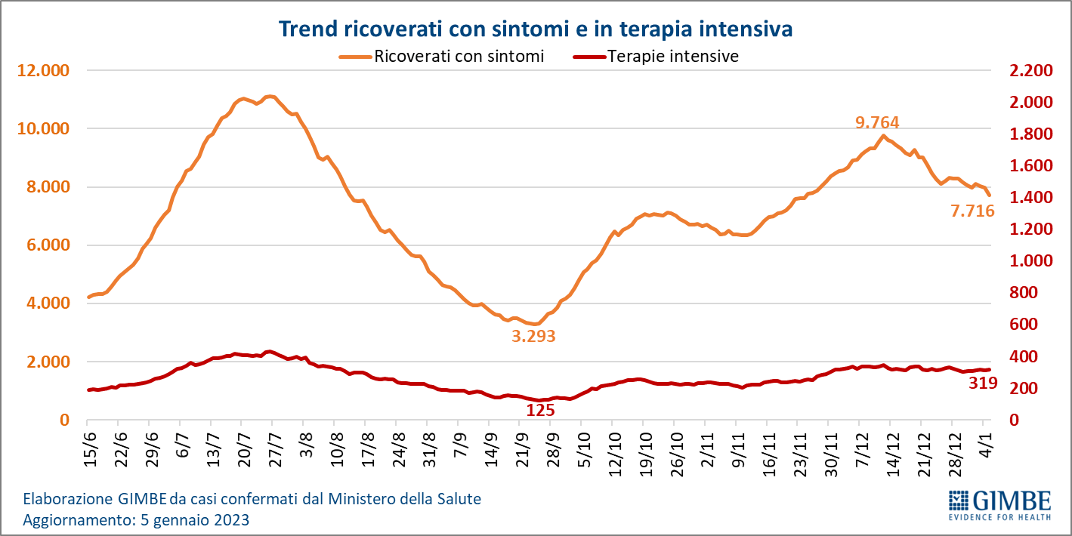

Figura 7
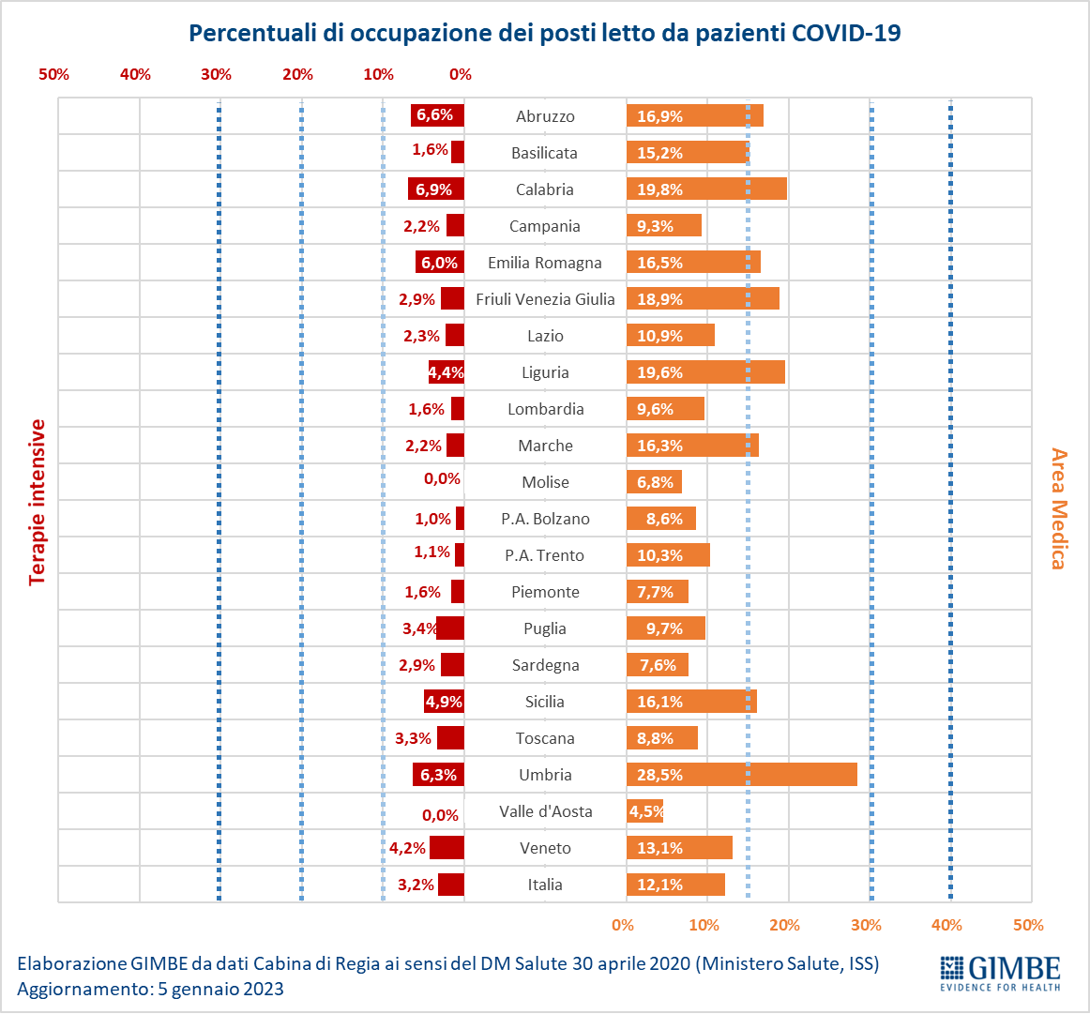

Figura 8
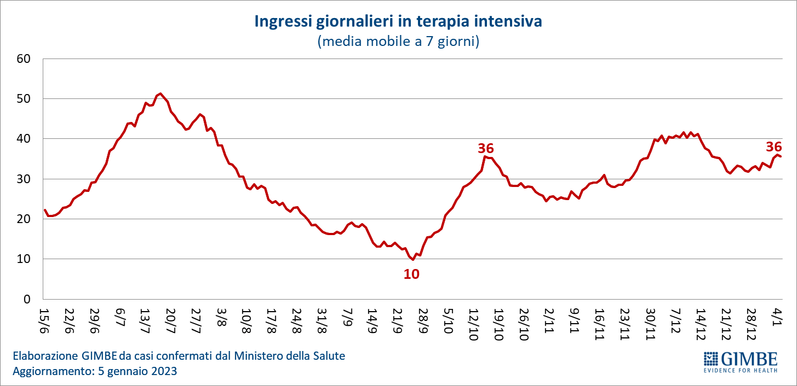

Figura 9
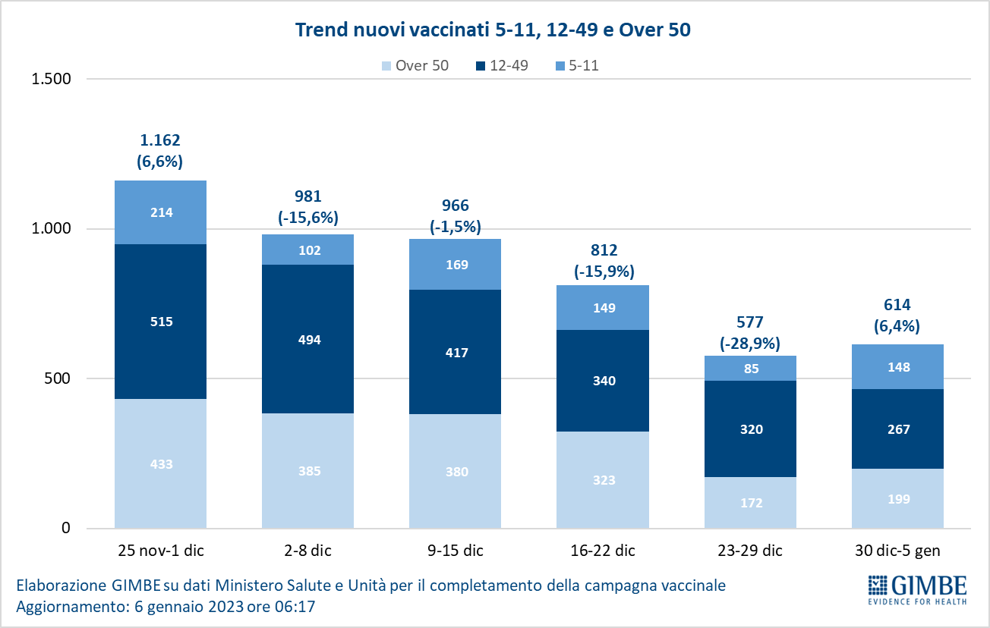

Figura 10
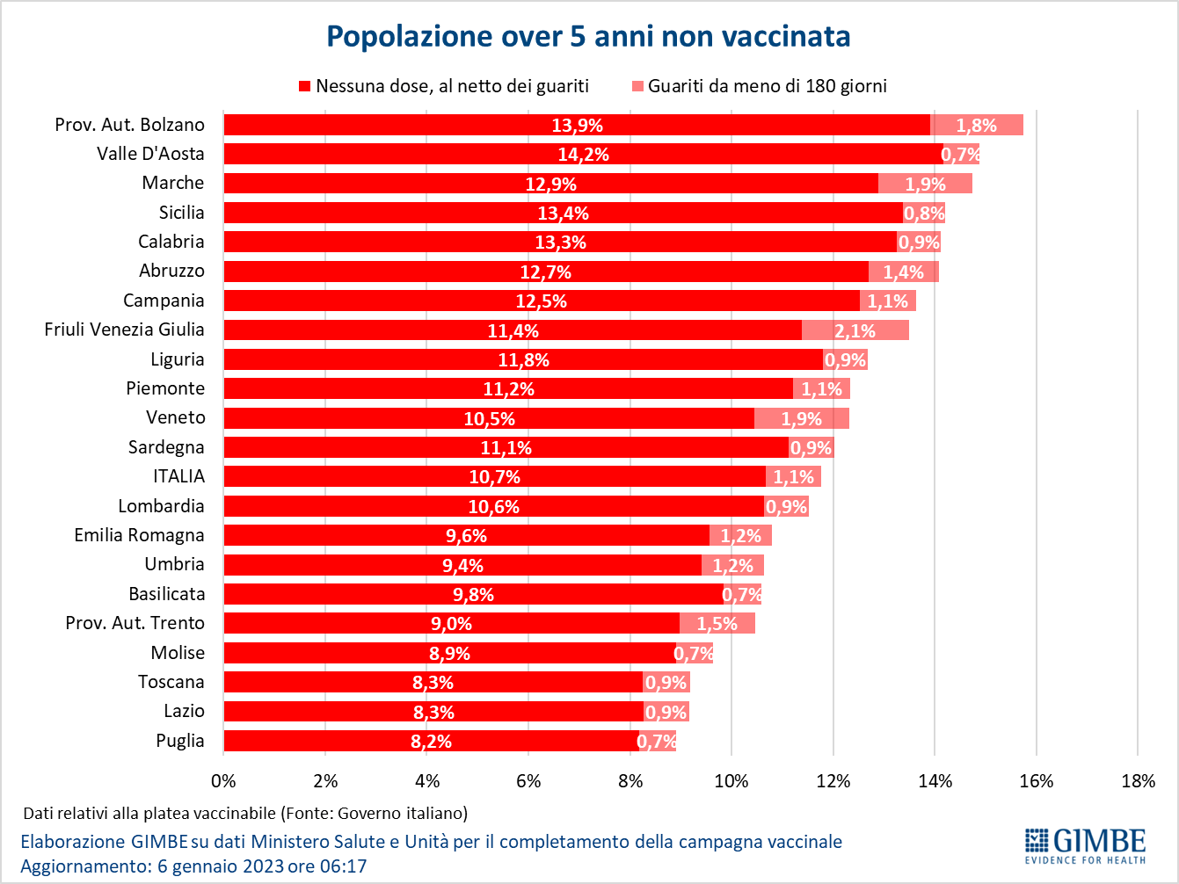

Figura 11
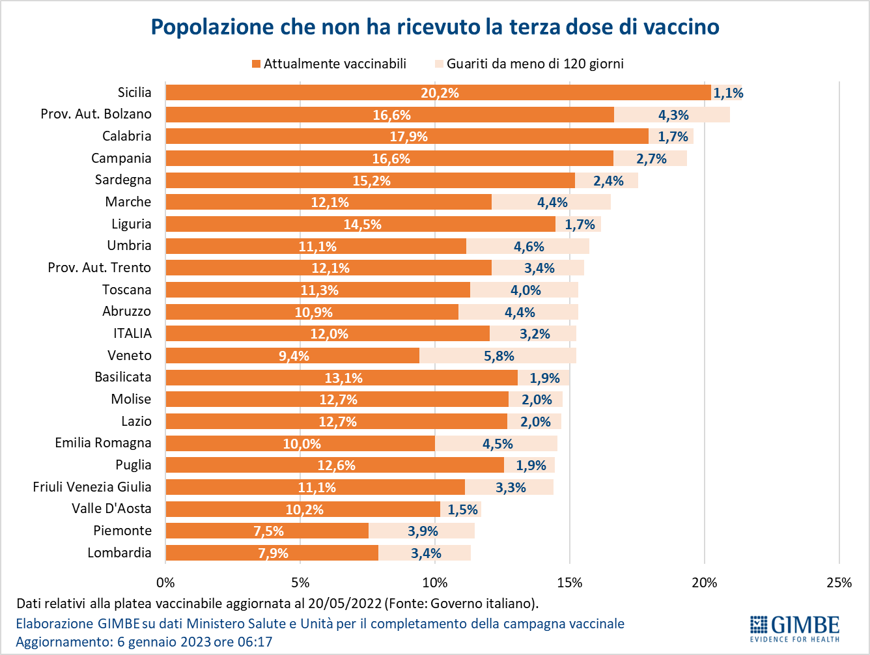

Figura 12
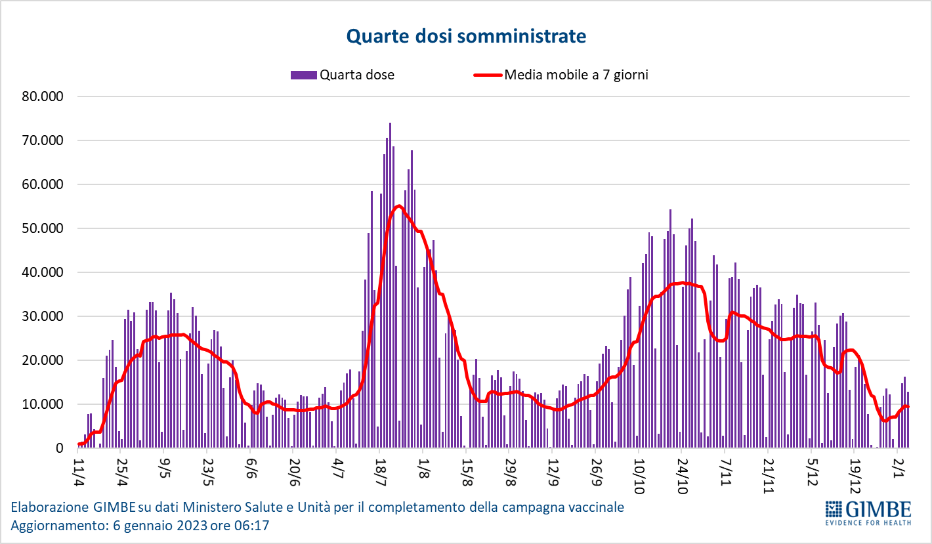

Figura 13
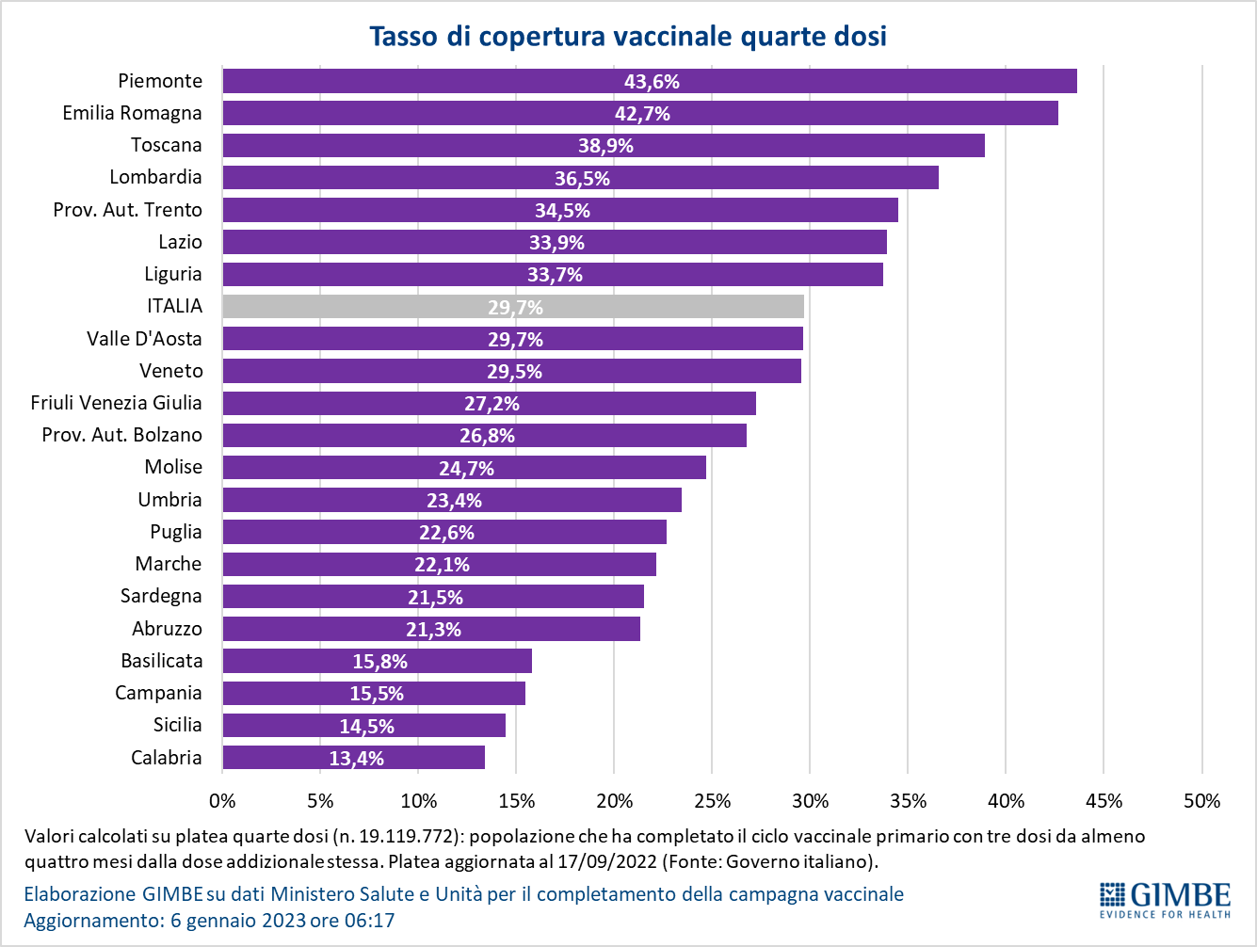

Tabella 1. Indicatori regionali: settimana 30 dicembre 2022 – 5 gennaio 2023
Regione | Incidenza per 100.000 abitanti | Variazione  % nuovi casi | Posti letto in area medica occupati da pazienti COVID−19 | Posti letto in terapia intensiva occupati da  pazienti COVID−19
Abruzzo | 374 | 8,9% | 16,9% | 6,6%
Basilicata | 210 | 35,4% | 15,2% | 1,6%
Calabria | 273 | 27,8% | 19,8% | 6,9%
Campania | 232 | 22,6% | 9,3% | 2,2%
Emilia Romagna | 212 | -2,9% | 16,5% | 6,0%
Friuli Venezia Giulia | 261 | 4,4% | 18,9% | 2,9%
Lazio | 270 | 18,6% | 10,9% | 2,3%
Liguria | 189 | -17,0% | 19,6% | 4,4%
Lombardia | 161 | -1,3% | 9,6% | 1,6%
Marche | 276 | -1,9% | 16,3% | 2,2%
Molise | 259 | 24,3% | 6,8% | 0,0%
Piemonte | 138 | -0,4% | 7,7% | 1,6%
Prov. Aut. Bolzano | 113 | 23,8% | 8,6% | 1,0%
Prov. Aut. Trento | 179 | 16,2% | 10,3% | 1,1%
Puglia | 285 | 44,4% | 9,7% | 3,4%
Sardegna | 208 | 17,7% | 7,6% | 2,9%
Sicilia | 260 | 43,2% | 16,1% | 4,9%
Toscana | 177 | -5,6% | 8,8% | 3,3%
Umbria | 371 | 18,8% | 28,5% | 6,3%
Valle D'Aosta | 102 | -45,0% | 4,5% | 0,0%
Veneto | 334 | 1,4% | 13,1% | 4,2%
ITALIA | 231 | 11,4% | 12,1% | 3,2%
Nota: nella prima colonna i colori rosso, verde e giallo indicano rispettivamente una performance regionale in peggioramento, in miglioramento o stabile, rispetto alla settimana precedente.
Nella seconda colonna i colori rosso e verde indicano rispettivamente un aumento o una diminuzione percentuale dei nuovi casi rispetto alla settimana precedente.
Nelle ultime 2 colonne i colori rosso e verde indicano rispettivamente un valore superiore o inferiore rispetto alla media nazionale (dati Cabina di Regia ai sensi del DM Salute 30 aprile 2020. Ministero della Salute, ISS).

Tabella 2. Nuovi casi nell’ultima settimana suddivisi per provincia
Regione | Provincia | Nuovi casi per  100.000 abitanti  30 dicembre 2022 –  5 gennaio 2023 | Variazione % nuovi casi
Abruzzo | Pescara | 408 | 6,1%
Abruzzo | Chieti | 397 | -3,3%
Abruzzo | Teramo | 352 | 14,0%
Abruzzo | L'Aquila | 284 | 35,7%
Basilicata | Potenza | 211 | 28,8%
Basilicata | Matera | 193 | 50,6%
Calabria | Catanzaro | 339 | 11,9%
Calabria | Cosenza | 298 | 40,3%
Calabria | Reggio di Calabria | 224 | 23,2%
Calabria | Crotone | 205 | 41,8%
Calabria | Vibo Valentia | 160 | 10,9%
Campania | Salerno | 308 | 23,7%
Campania | Avellino | 306 | 35,6%
Campania | Benevento | 267 | 44,6%
Campania | Caserta | 214 | 11,7%
Campania | Napoli | 186 | 20,5%
Emilia Romagna | Ravenna | 287 | 7,8%
Emilia Romagna | Forlì-Cesena | 275 | 16,8%
Emilia Romagna | Ferrara | 238 | -13,9%
Emilia Romagna | Reggio nell'Emilia | 219 | -0,1%
Emilia Romagna | Rimini | 217 | 5,8%
Emilia Romagna | Parma | 195 | -1,8%
Emilia Romagna | Bologna | 179 | -11,9%
Emilia Romagna | Modena | 169 | -10,5%
Emilia Romagna | Piacenza | 154 | -5,0%
Friuli Venezia Giulia | Udine | 279 | 6,9%
Friuli Venezia Giulia | Pordenone | 258 | 11,4%
Friuli Venezia Giulia | Gorizia | 222 | 4,0%
Friuli Venezia Giulia | Trieste | 220 | -12,3%
Lazio | Latina | 331 | 29,2%
Lazio | Roma | 272 | 22,3%
Lazio | Rieti | 258 | -9,9%
Lazio | Frosinone | 236 | -4,0%
Lazio | Viterbo | 185 | -1,6%
Liguria | La Spezia | 293 | -8,3%
Liguria | Savona | 164 | -11,4%
Liguria | Imperia | 162 | -10,6%
Liguria | Genova | 160 | -25,0%
Lombardia | Mantova | 231 | -12,9%
Lombardia | Lodi | 187 | -7,4%
Lombardia | Lecco | 183 | 23,0%
Lombardia | Pavia | 179 | -13,4%
Lombardia | Cremona | 176 | -15,2%
Lombardia | Brescia | 172 | 0,8%
Lombardia | Monza e della Brianza | 168 | 1,2%
Lombardia | Como | 160 | 11,8%
Lombardia | Varese | 155 | 15,1%
Lombardia | Milano | 145 | -6,8%
Lombardia | Sondrio | 121 | 57,2%
Lombardia | Bergamo | 110 | 1,4%
Marche | Ascoli Piceno | 364 | 0,5%
Marche | Macerata | 331 | 4,1%
Marche | Fermo | 291 | -14,5%
Marche | Ancona | 224 | 1,7%
Marche | Pesaro e Urbino | 174 | -11,8%
Molise | Campobasso | 293 | 23,3%
Molise | Isernia | 156 | 28,3%
P.A. Bolzano | Bolzano | 102 | 21,9%
P.A. Trento | Trento | 179 | 16,2%
Piemonte | Novara | 180 | 31,7%
Piemonte | Asti | 160 | 10,2%
Piemonte | Alessandria | 155 | -14,3%
Piemonte | Verbano-Cusio-Ossola | 146 | -20,1%
Piemonte | Biella | 133 | -8,1%
Piemonte | Vercelli | 127 | 3,4%
Piemonte | Torino | 126 | -2,5%
Piemonte | Cuneo | 109 | 0,8%
Puglia | Lecce | 339 | 32,7%
Puglia | Brindisi | 294 | 44,8%
Puglia | Bari | 287 | 62,6%
Puglia | Taranto | 269 | 49,8%
Puglia | Foggia | 238 | 29,7%
Puglia | Barletta-Andria-Trani | 190 | 35,1%
Sardegna | Cagliari | 271 | 19,9%
Sardegna | Oristano | 234 | 17,5%
Sardegna | Nuoro | 196 | 10,1%
Sardegna | Sassari | 188 | 19,8%
Sardegna | Sud Sardegna | 146 | 15,9%
Sicilia | Ragusa | 319 | 36,5%
Sicilia | Palermo | 291 | 46,1%
Sicilia | Messina | 289 | 57,5%
Sicilia | Siracusa | 261 | 51,7%
Sicilia | Agrigento | 249 | 45,7%
Sicilia | Trapani | 235 | 34,4%
Sicilia | Catania | 219 | 36,7%
Sicilia | Caltanissetta | 216 | 31,0%
Sicilia | Enna | 167 | 30,8%
Toscana | Massa Carrara | 277 | -21,2%
Toscana | Livorno | 235 | -12,0%
Toscana | Pisa | 212 | -9,9%
Toscana | Arezzo | 202 | 22,5%
Toscana | Lucca | 196 | -10,9%
Toscana | Siena | 189 | 10,4%
Toscana | Grosseto | 186 | -2,6%
Toscana | Firenze | 133 | -0,9%
Toscana | Pistoia | 117 | -18,2%
Toscana | Prato | 106 | -4,4%
Umbria | Terni | 367 | 28,7%
Umbria | Perugia | 350 | 17,6%
Valle d'Aosta | Aosta | 81 | -45,0%
Veneto | Padova | 399 | -1,6%
Veneto | Venezia | 362 | -0,4%
Veneto | Vicenza | 343 | -0,9%
Veneto | Treviso | 320 | 15,4%
Veneto | Rovigo | 298 | -11,7%
Veneto | Belluno | 277 | 9,1%
Veneto | Verona | 239 | -1,7%
Nella quarta colonna i colori rosso e verde indicano rispettivamente un aumento o una diminuzione percentuale dei nuovi casi rispetto alla settimana precedente. Il colore giallo indica l’assenza di variazione percentuale dei nuovi casi rispetto alla settimana precedente.

